组长：王磊 组员：申淳元、燕怡楠、韦永剑、吴明昊

简单易懂的用户手册

基于时间序列预测的天气预测系统（使用手册）

指导老师：李宇

目录

1，注册登录： 1

2，用户权限管理： 2

,3，选择城市，查询天气： 2

,4，权限升级： 3

,5，管理员操作： 4

# 1，注册登录：

当用户输入网址打开气温预测网页登录界面时，首先需要在页面上根据提示进行注册操作。用户注册时要保证密码前后一致以及验证码正确才能成功完成注册，其中验证码不区分大小写。注册后将自动返回登录界面，只需正常输入账号登录即可，进行后续操作。

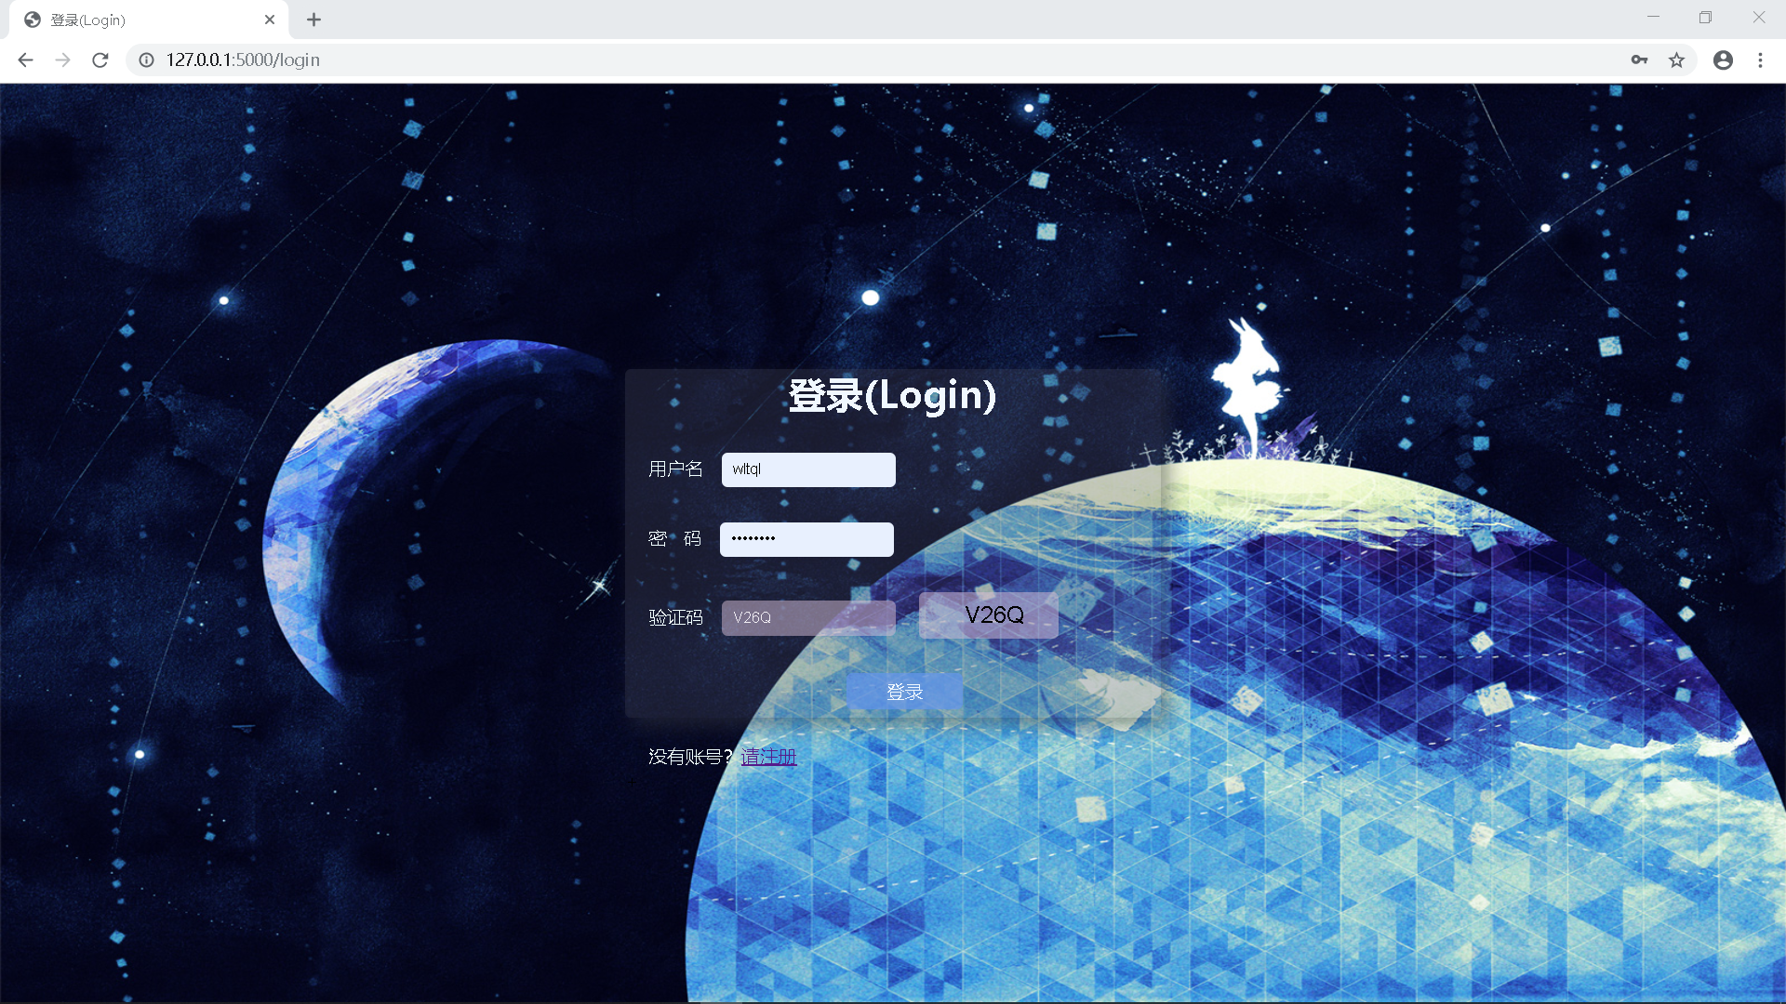

此时注册的用户一律为user级别，相当于普通用户，权限仅为可以查看天气预测情况。



# 2，用户权限管理：

根据功能权限的需求不同，用户等级被划分为user, vip, andim, root等四个级别，详情如下表：

|  |  |
| --- | --- |
| 用户等级 | 用户权限 |
| user | 查询指定日期的未来七天的气温预测 |
| Vip | 查看其他用户信息 |
| Andim | 修改定义用户权限 |
| root | 开发者权限，任意调试 |

# 3，选择城市，查询天气：

用户成功注册登录后，即可进入到气温预测系统，通过点击版图即可快速查看想要查看的地区的气温预测情况。

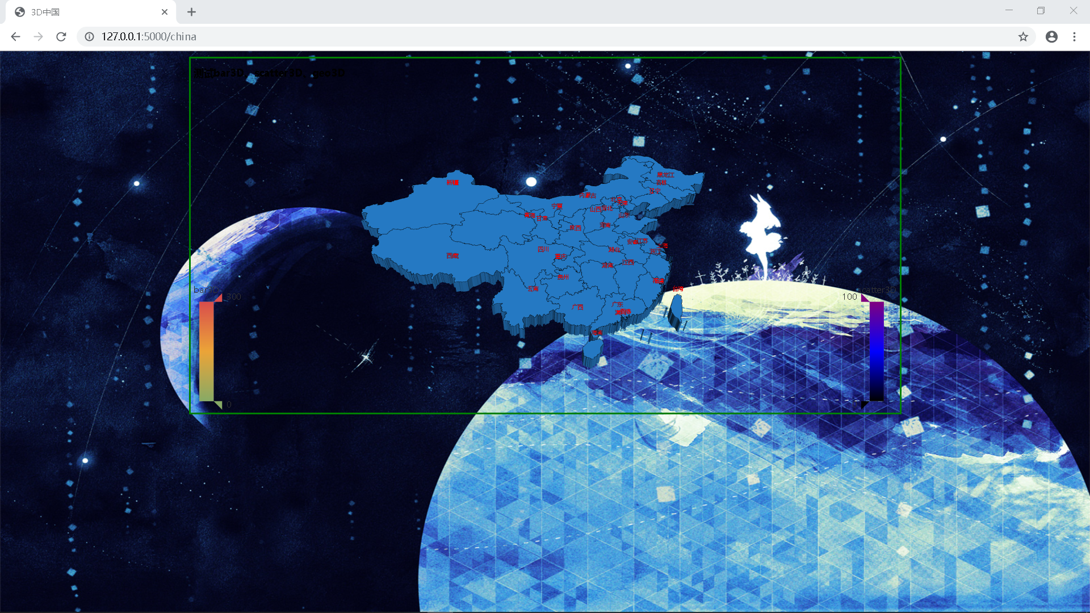

点击相应地图版块后，通过选择年月日来输出结果。如下图所示，用户可以自由选择日期来查看其未来七天的气温预测结果，并且会将结果以折线图形式直观地表现出来，方便用户了解气温变化详情，安排好相关出行事宜。

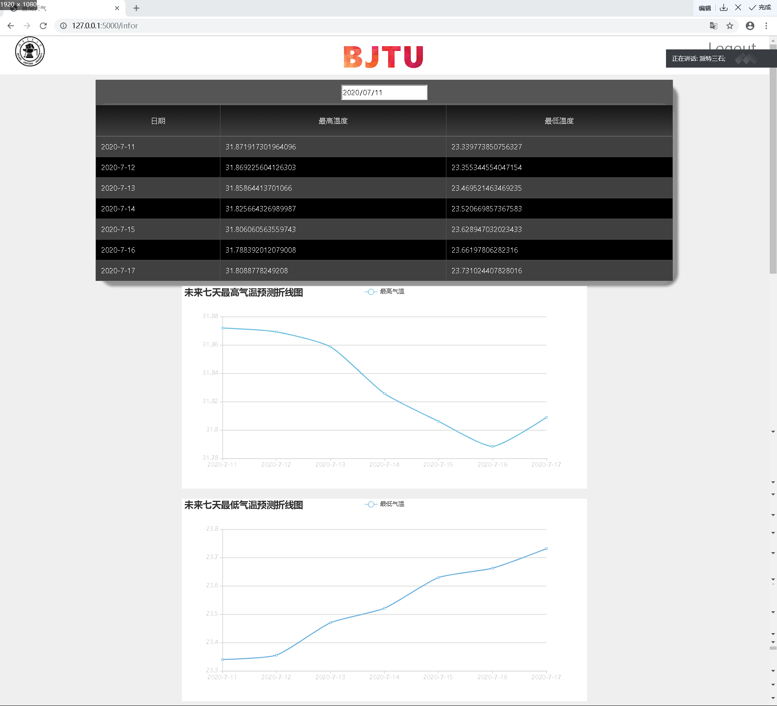

当用户查询完所需气温预测数据后，点击页面右上角logout即可自动登出，并且返回到最初的登录界面。关闭网页即可退出查询系统。

# ,4，权限升级：

当用户需要升级权限成为VIP用户则需要联系管理员登录管理员账号进行操作。管理员账号登录后即可对普通user进行权限修改，但是当将用户级别提升为同级管理员则会失去操作权限。VIP用户能够查看其他用户的注册信息，但是不能够修改用户信息，若想进一步提高功能权限，则需进一步联系管理员开启为账户更高级权限。管理员用户还可以修改其他用户的密码信息，但是不能够修改用户名。

# ,5，管理员操作：

在登录界面输入管理员账号密码，即可直接进入管理员操作界面。

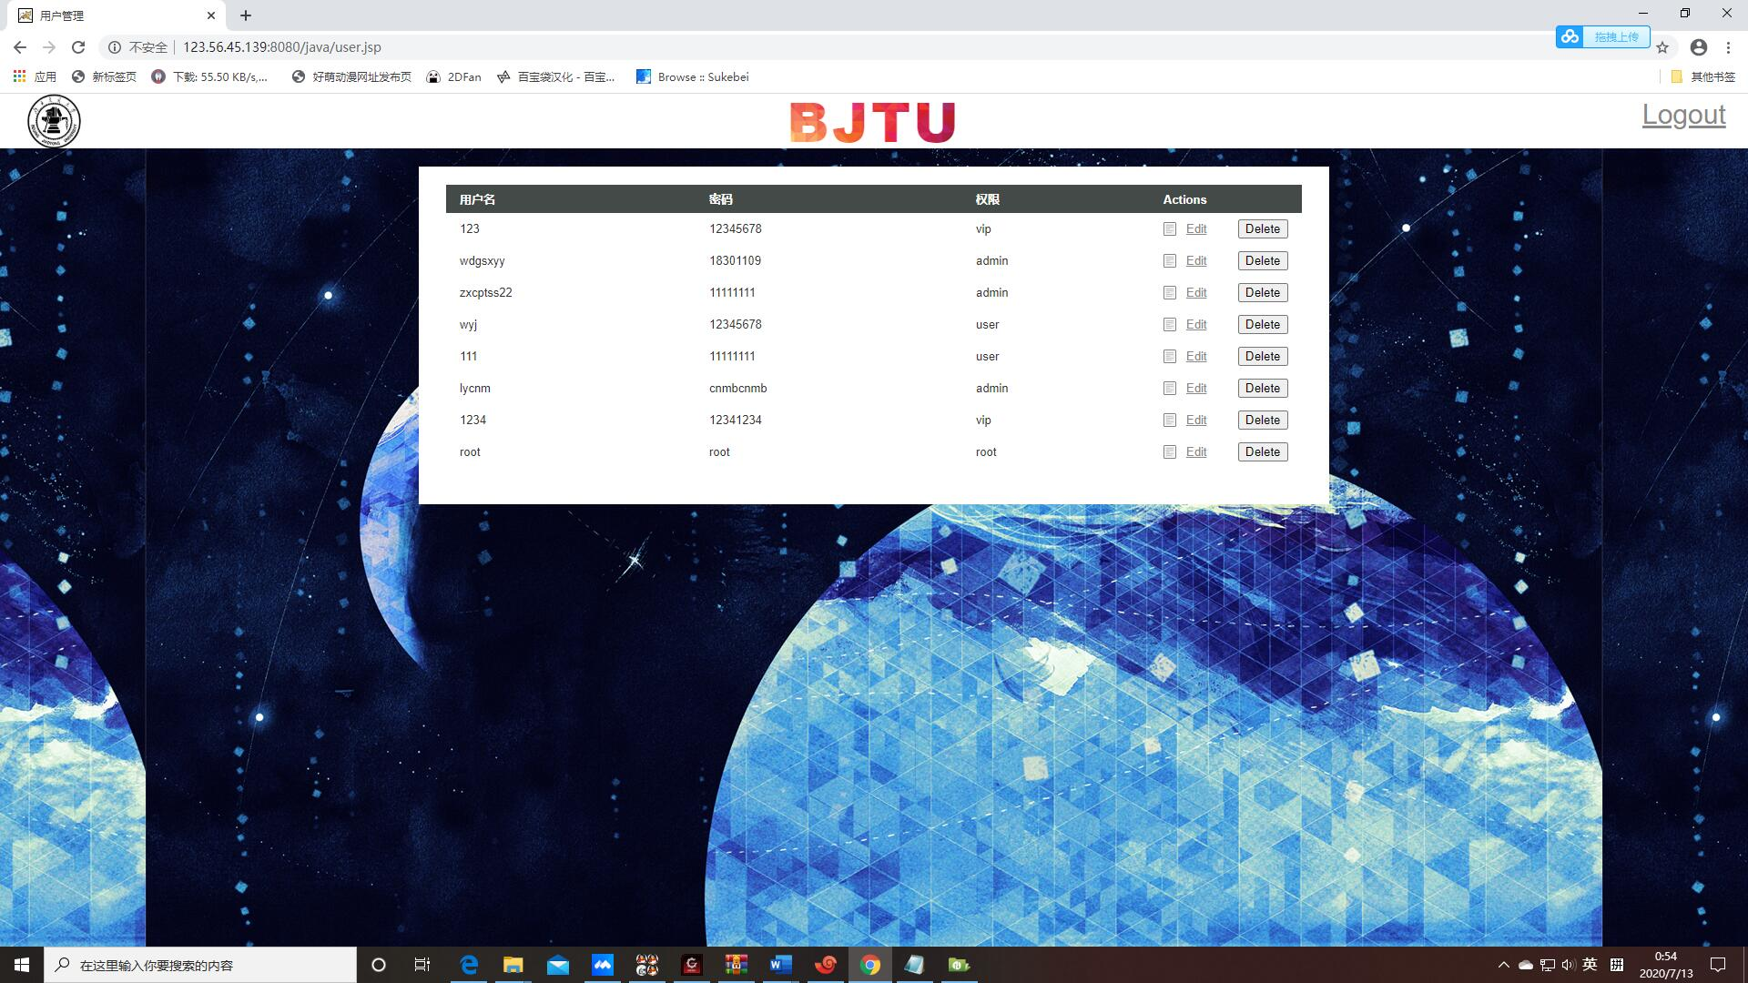

选择需要修改信息的用户，点击Edit即可进入修改编辑界面，在界面内可以修改用户权限等级以及密码信息；如果点击delete按钮，则可以删除相应用户。

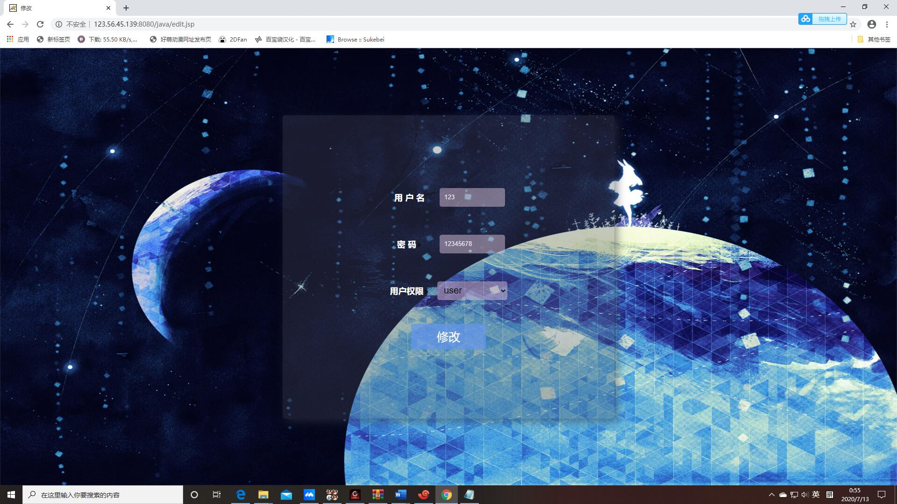

Root权限管理员可以修改用户的用户名、密码以及操作权限，点击修改即可完成修改。Root相对来说可以进行一切修改信息操作，属于最高级系统管理员，起到分级管理作用，可以有效管理下属管理员的权限等级。而相对应可以查看其他用户的vip与管理员则只能做到被允许范围内的权限。

注：若有其他疑问，敬请咨询系统管理员。